ORTOGNATODONZIA 1 (4° anno- 2° Ciclo)

1. Introduzione all’Ortognatodonzia
   * 1. Definizione
     2. Obiettivi del trattamento ortodontico
     3. Le sei chiavi dell’occlusione
2. Sviluppo e crescita
   * 1. Modalità di accrescimento del tessuto osseo
     2. Teorie dell’accrescimento cranio-facciale
     3. Teoria delle controparti
     4. Metodiche di valutazione della maturazione scheletrica
     5. Sviluppo sociale e comportamentale
3. Classificazione, eziopatogenesi ed epidemiologia delle malocclusioni
   * 1. Eziologia
     2. Disarmonie dento-dentarie
     3. Disarmonie dento-basali
     4. Disarmonie inter-scheletriche
     5. Disarmonie neuromuscolari
4. Anatomia radiologica del cranio in proiezione latero-laterale
   * 1. Analisi cefalometrica IBO- EBO
     2. Elaborazione tracciato cefalometrico
     3. Diagnosi cefalometrica
     4. Diagnosi cefalometrica secondo la Scuola “Federico II”
5. Sviluppo dell’occlusione
   * 1. Fisiopatologia dell’eruzione dentaria
     2. Modifiche dell’arcata legate al fenomeno eruttivo
     3. Effetti ortodontici delle anomalie dentarie
6. Esame del paziente ortodontico
   * 1. Anamnesi ed esame obiettivo
     2. Esami strumentali di base ed esami addizionali
7. Biologia del movimento dentale e Biomeccanica
8. Attività professionalizzanti: check up ortodontico, cefalometria, analisi dei modelli.

Orario delle lezioni

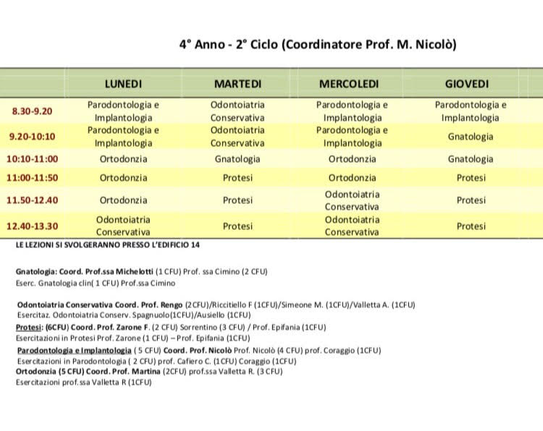

**Libri di testo consigliati**

**-** **Ortodonzia moderna di William R. Proffit, Henry W. Fields, David M. Sarver - Edra Masson – 2013**

**- Valletta – Bucci- Matarasso : Odontostomatologia – Piccin Editore**

**Articoli**

**- Teorie di crescita (obbligatorio)**

**- Cartilagine (facoltativo)**

**Orto 2** Articolo Kusy sui fili (obbligatorio)